Дзіўны свет ганчарства: мастацтва, якое аб’ядноўвае пакаленні
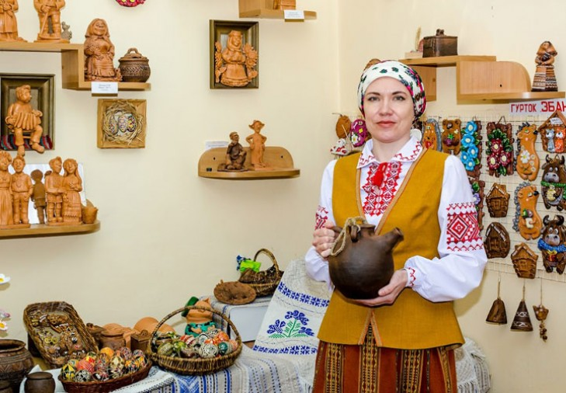
Случчына здаўна славіцца сваімі майстрамі народнай творчасці. Улюбёныя, па-добраму апантаныя сваёй справай, унікальныя творцы працуюць у Квасыніцкім цэнтры рамёстваў. Натхняе сваёй творчасцю майстар па ганчарству Таццяна Лістапад.
На жыццёвым і прафесійным шляху Таццяны Лістапад Квасыніцкі цэнтр рамёстваў дзяржаўнай установы культуры «Слуцкі раённы цэнтр народнай творчасці» стаў яе другім домам. Пасля заканчэння Вышэйшага прафесійнага вучылішча дэкаратыўна-прыкладнога мастацтва ў Бабруйску па спецыяльнасці вытворца мастацкіх вырабаў з керамікі Таццяна Мікалаеўна прыйшла на працу ў Квасыніцкі цэнтр рамёстваў кіраўніком дэкаратыўна-прыкладнога гуртка, пасля была пераведзена на пасаду майстра па ганчарству, з 2020 года – майстар народных мастацкіх рамёстваў.
Таццяна Лістапад валодае чарадзейным дарам – ператварае простую гліну ў сапраўдныя творы мастацтва. Яе рукі «ажыўляюць» халодны матэрыял, напаўняючы яго цеплынёй і душой. Майстар 28 гадоў сябруе з глінай. Яе вырабы адрозніваюцца багатай фантазіяй, мастацкім густам. Дасканала асвоіўшы тэхніку апалу керамічных вырабаў, майстар стварае не толькі посуд, але і гліняныя цацкі, цацкі-бразготкі, дэкаратыўныя сюжэтныя кампазіцыі, якія яднаюцца ў адну тэматычную замалёўку. У сюжэтных кампазіцыях адчуваецца любоў да фальклору.
Праца з глінай – гэта не толькі рамяство, але і глыбокі працэс самавыяўлення, дзе кожны штрых і кожны рух адлюстроўваюць унутраны свет майстра.
– Усе, што трэба для вырабу керамічных вырабаў – круг, нож (шналь), дрот з дзвюма ручкамі для зразання вырабу з ганчарнага круга, паралонавая губка, скрабок і гліна. А яшчэ цёплыя, любячыя гэтую працу рукі і добры настрой, – адзначае Таццяна Мікалаеўна. – Працэс стварэння ганчарных вырабаў пачынаецца з дастаўкі гліны ў майстэрню. Там гліна заліваецца вадой, перамінаецца ўручную, трэба вызначыць яе патрэбную вільготнасць і пластычнасць. Пасля таго, як гліна дасягае патрэбнай шчыльнасці, кансістэнцыі густога цеста і перастае прыліпаць да рук, яе шчыльна зачыняюць і даюць «даспець» або вылежацца. Далей гліну неабходна «перабіць».
Акрамя традыцыйнага вырабу посуду (міскі розных формаў і памераў, кубкі, амфары) майстар у сваіх працах умела выкарастоўвае кальцавы налеп – укладка па спіралі гліняных «каўбасак». Посуд упрыгожваецца шпампаваным ці драпаным арнаментам: квадратамі, ромбамі, крыжыкамі, рыскамі, што чаргуюцца з вузкімі паяскамі з насечак і наколаў. Для надання ганчарным вырабам неабходнай шчыльнасці, іх майстра абпальвае пасля сушкі ў печы, а потым праводзіць малачэнне (выраб паліваецца або апускаецца ў малако). Пасля таго, як малако прапітала сценкі, выраб сушыцца, потым змяшчаецца ў гарачую печ.
Калі Таццяна Лістапад расказвае пра ўсе нюансы ганчарнай справы, заўважаеш, як майстар з павагай адносіцца да спадчыны продкаў, не толькі адраджае здабытыя тэхналогіі, але і перадае іх наступным пакаленным.
Пры народнай студыі дэкаратыўна-прыкладнога мастацтва «Крылы творчасці» Квасыніцкага цэнтра рамёстваў працуе майстэрня па працы з глінай «Збаночак», дзе Таццяна Мікалаеўна перадае свой вопыт падрастаючаму пакаленню. Вучань Таццяны Лістапад Дзмітрый Чухольскі на III адкрытым фестывалі керамічнай цацкі «Гліняны цуд» узнагароджаны дыпломам лаўрэата I ступені ў намінацыі «Гліняная цацка-бразготка», а на абласным конкурсе «Беларуская лялька» дуэт майстра з пляменнікам атрымалі дыплом у намінацыі «Лепшы сямейны калектыў-удзельнік конкурсу».
Штогод Таццяна Лістапад ладзіць выставы, якія суправаджаюцца майстар-класамі ў цэнтры рамёстваў, галерэі мастацтваў г. Слуцка, установах адукацыі Слуцкага раёна. Майстар і яе вучні – пастаянныя ўдзельнікі выстаў нацыянальнага фестывалю песні і паэзіі ў Маладзечна, рэспубліканскага свята «Александрыя збірае сяброў», абласнога фестывалю-кірмашу працаўнікоў вёскі «Дажынкі», на мемарыяльным комплексе Курган Славы і іншых.
Таццяна Мікалаеўна неаднаразова ўзнагароджана дыпломамі розных ступеняў. Сярод іх перамога ў V абласным свяце-конкурсе «Беларуская лялька» за лепшую ляльку з керамікі, дыплом лаўрэата I ступені ў намінацыі «Дэкаратыўная гліняная пластыка» ў катэгорыі «Майстар-педагог» на адкрытым фестывалі-выставе керамічнай цацкі «Гліняны цуд», дыплом I ступені «За лепшы выраб дэкаратыўнай глінянай цацкі» на абласным свяце-конкурсе «Гліняны звон» і шмат іншых.
За творчую дзейнасць і добрасумленную працу, прафесіяналізм майстар народных мастацкіх рамёстваў Таццяна Лістапад адзначана Падзякай старшыні Слуцкага раённага выканаўчага камітэта, Ганаровымі граматамі Галоўнага ўпраўлення культуры Мінскага абласнога выканаўчага камітэта.
Творы майстра напоўнены сонечным святлом, водарам роднай зямлі і цеплынёй таленавітых рук. А новыя ідэі і праекты – пастаянныя спадарожнікі яе творчасці.
Па матэрыялах Слуцкага раённага цэнтра народнай творчасці
Слуцкі край. — 2024. — 11 кастр. — С. 13.

